行政院農業委員會林務局委託研究計畫系列 99-00-5-13

平地造林不同樹種對淨化空氣汙染物之研究
The capacity of canopy to clean air pollutants from different tree species In plains afforestation

委託機關：行政院農業委員會林務局
執行機關：國立中興大學農資學院實驗林管理處
中華民國 九十九年 十二月
目錄
目錄…………………………………………………………………………………….1
圖目錄………………………………………………………………………………….2
表目錄………………………………………………………………………………….3
中文摘要……………………………………………………………………………….4
英文摘要……………………………………………………………………………….5
- 前言…………………………………………………………………………….…6
- 材料與方法……………………………………………………………………….7
- 結果與討論………………………………………………………………………14
- 林外雨……………………………………………………………………14
- 穿落水…………………………………………………………..….…….18
- 離子淨輸入量……………………………………………………………22
- 酸性汙染物截留量………………………………………………………24
- 結論………………………………………………………………………………26
- 建議………………………………………………………………………………27
- 參考文獻…………………………………………………………………………29
期中和期末報告委員審查意見辦理情形表…………………………………31

圖目錄
圖 1、林外雨雨水收集裝置示意圖……………………………………………………9
45 度虛擬倒圓錐不接觸林冠
圖 2、水樣收集示意圖…………………………………………………………………9
圖 3、收集桶密封示意圖……………………………………………………………..10
圖 4、穿落雨收集裝置示意圖………...………………………………………………11
圖 5、雨水收集裝置漏斗攔截枯落物情形以及漏斗規格示意圖…………………..11
圖 6、林外雨pH值隨採樣時間的趨勢圖……………………………………………15
圖 7、林外雨SO₄及NO₃濃度隨採樣時間變化趨勢圖……………………………16
圖 8、林外雨 F 及 Cl 濃度隨採樣時間變化趨勢圖……………………………….17
圖 9、林外雨雨量及電導度關係圖…………………………………………………..18
圖 10、林外雨及各樹種試驗期間穿落水 pH 值..………………………………….19
圖 11、各樹種陽離子的水量加權平均總濃度與pH 值水量加權平均關係圖........20
圖 12、酸性汙染物百分比及穿落水 pH 值上升百分比關係圖…………………...26
圖 13、各樹種酸性汙染物總淨輸入量及離子總淨輸入量………………………….27

表目錄
表1、台糖公司台中區處外埔農場林外雨水化學…………………………………....15
表 2、各樹種於試驗期間所得之加權平均pH值…………………………………..19
表 3、台糖公司台中區處外埔農場不同樹種穿落水之pH值及
陰陽離子與總溶解固體(TDS)增多係數 ……………………………………22
表 4、台糖公司台中區處外埔農場不同樹種陰陽離子淨輸入量…………………..24
表 5、各樹種酸性物質所占百分比……………………………………………….....25
表 6、台糖公司台中區處外埔農場不同樹種對於
酸性物染物 (NO₂, NO₃, SO₄) 的淨輸入量………….……………………….26

【摘要】本試驗目的是利用乾溼沉降物的分析，以推估不同種類的平地造林樹種對空氣污染物的截留能力。選取白千層 (Melaleuca leucadendra) 、水黃皮 ( Pongamia pinnata) 、烏心石 (Michelia compressa) 、茄苳 (Bischofia jabanica ) 、臺灣櫸 (Zelkova serrata) 、相思樹 (Acacia confusa) 、無患子 (Sapindus mukorossi) 及樟樹 (Cinnamomum camphora) 等8種平地造林樹種為樣木，在其林冠下及區外的空曠地分別架設穿落水及林外雨取樣裝置。本試驗從2010年5月開始，以場雨為單位收集水樣，採樣後進行pH、電導度、懸浮值（>0.45 μm）、無機陽離子（Na, K, Ca, Mg, NH₄）及無機陰離子（F, Cl, NO₃, SO₄）等分析。截至10月共 8 場雨的分析結果顯示，白千層和相思樹穿落水電導度值皆明顯較其他樹種遠高於林外雨，且其pH值也有較大幅度提高的現象。陰離子方面，白千層及相思樹在穿落水中以 Cl 及 SO₄ 的濃度明顯較其他樹種遠高於林外雨。陽離子方面，白千層及相思樹穿落水在陽離子則以 K 、Na、NH₄明顯較其他樹種遠高於林外雨。

【關鍵字】空氣污染、酸雨、林外雨、穿落水、吸收、截留

【Abstract】Water chemistry in bulk deposion and throughfall was studies to assess the capacity of canopy to clean air pollutants from different tree species in plains afforestation. Melaleuca leucadendra, Pongamia pinnata, Michelia compressa, Bischofia jabanica , Zelkova serrata, Acacia confuse, Sapindus mukorossi and Cinnamomum camphora were selected for sampling trees. Bulk precipitation and throughfall were collected for every rainfall event from May 2010. Samples were analyzed for pH, conductivity, total suspend solid(TSS >0.45 μm), cations (Na, K, Ca, Mg, NH₄) , and anions (F, Cl, NO₃, SO₄). Results indicated that pH and conductivity of throughfall in Melaleuca leucadendra and Acacia confuse much higher than the other 6 tree speciess . In term of anions, the concentration of Cl and SO₄ in throughfall of Melaleuca leucadendra and Acacia confuse are much higher than other tree species. The concentrations of K, Na and NH₄ in throughfall of Melaleuca leucadendra and Acacia confuse were also higher than other tree species

【Keywords】 Air pollution., Acid rain, Throughfall, Rainfall, Interception, Absorption

- 前言
隨著科技的進步以及社會經濟的發展，空氣汙染以及環境保護的議題日益受到重視，而台灣由於其地理環境特殊，導致人口分布密度相當不均，在人口高度集中的地區往往有較高的汙染，而汙染中的空氣汙染物更可以隨著空氣長程輸送，距離可達數百公里遠 (Lin et al., 2005) 。大氣污染物中的硫化物和氮氧化物是造成酸雨的主要來源，其經由溶解在雨水中，以混沉降的方式或者是在大氣中產生化學反應以無機鹽類的形式回到地表，過程中不論是乾沉降或者是濕沉降，皆會受到林木林冠的截留和緩衝。
九十八年度環保署環境白皮書指出，台灣在每年約1-5月時，會受到大陸地區沙塵暴長程輸送的影響，以及偶發性的河川揚塵事件，而使得空氣中懸浮微粒提高 (環保署，2009) ，空氣中的懸浮微粒最後也會以乾沉降或者濕沉降的方式降至地表，對於環境影響甚巨。
當未下雨時，地表植被的林冠會以乾沉降的方式累積汙染物以及懸浮微粒，當有降雨的時候，林冠表面截留的會受隨著雨水對林冠的淋洗作用，以穿落水的形式回到地表 (劉恩妤和劉瓊霦，2008) ，因此藉由穿落水以及林外雨的蒐集分析，可以比較出各種不同樹種對於空氣汙染物的截留能力。
台灣於西元 2002年 加入世界貿易組織 (World Trade Organization, WTO)，農地資源因而調整減產，農地資源分配受到影響，同時農產減產，因此推行平地造林，以紓解因農產減產造成的土地利用失衡的現象，並且結合產業、人文與景觀、發展 (高雄縣政府農業處，2001)。
根據 1995 年發布的第三次台灣全島森林資源及土地利用調查報告指出，台灣國土森林覆蓋率雖高達59%，但是綠色資源分布不均，林地森林覆蓋率高達 93%，但山坡地及平地森林覆蓋率卻僅有 31%，可見平地地區需要積極強化造林工作，擴大平地景觀造林，以平衡綠色資源分布不均的問題 (高雄縣政府農業處，2001)。
1998 年提出之《京都議定書》，明確指出溫室氣體的排放指標，並且確認可以以造林來取得碳排放權，同時也可以以此為交易的產品 (《京都議定書》，1998)。因此造林是減少 CO₂ 的最環保，同時也最經濟的方法。
而林木所知的功能有許多的面向，可以大致分為林木價值以及非林木價值，其中非林木價值多以林木的附帶效益為基準，其中不乏環境美化，汙染淨化等，加上近年來政府積極推動平地造林，同時獎勵民間的平地造林，因此針對不同的樹種進行對於空氣汙染截留能力的比較研究，希望可以在造林的同時，依據不同樹種的截留特性，並根據造林地區環境之差異，作為造林樹種選擇的參考，能夠提高平地造林時所附帶的經濟價值。

- 材料與方法
- 樣木選擇
本研究針對平地造林造林樹種為主，故選定台灣糖業台中區處外埔農場的平地造林區為樣區，並從中選定白千層 (Me laleuca leucadendra) 、水黃皮 ( Pongamia pinnata) 、烏心石 (Michelia compressa) 、茄苳 (Bischofia jabanica ) 、臺灣櫸 (Zelkova serrata) 、相思樹 (Acacia confusa) 、無患子 (Sapindus mukorossi) 及樟樹 (Cinnamomum camphora) 等8種政府獎勵平地造林的樹種，同時相同樹種在選定樣區內隨機選取3株作為本試驗樣木，同時在樣區外的空曠地分別設立3組林外雨的收集裝置。
- 水樣種類與收集方法
本研究在 2010 年5月至 2010 年10月間總共收集了8場降雨，並以此8場降雨的分析結果作為林木對於汙染物截留量的依據，林外雨和穿落水的收集方式如下所述：

- 林外雨
在選定的樣區中，隨機挑選3處空曠且沒有受到周邊林木遮蔽或者干擾的開闊地各設置一組雨水收集裝置，並且以收集裝置為中心點與地面夾 45° 角的虛擬線畫一個倒圓錐，圓錐不與周邊樹木林冠或者枝幹相切，以求不受到周邊樹木的遮蔽干擾為主 (圖 1)。
每1組雨水收集裝置分別由3個直徑為 20 cm的漏斗組成，並在漏斗開口處以金屬網加以隔離，避免昆蟲或者是其他異物進入或者阻塞水管，同時避免異物進入汙染水化學組成，並以黑色塑膠水管將雨水導入 20 公升的黑色集水桶，其中水管以及塑膠桶以黑色構成，其主要目的是為了減少水樣受到日光直接照射，以減少水中藻類的滋生。
同組取樣裝置的3個漏斗以矽膠塞導入雨水收集桶，並且以矽膠塞緊塞雨水收集桶的桶口，以求減少蚊蟲飛入的機會，同時可以避免收集桶中的水樣蒸發，導致日後實驗測值的失真。
收集所得的雨水是無降雨期間進入漏斗及水桶內的乾沉降以及降雨時所帶入的濕沉降，同時一併將沉降於漏斗表面的乾沉降汙染物一併淋洗進入收集桶中，因此，林外雨雨水收集桶中所得的水樣則視為混沉降。
為求水樣的代表性，因此水樣收集以場雨為單位。同時為求水樣的準確性，以及減少水樣受到汙染的機會，於降雨後隔日清晨立即測量水量並迅速收集帶回實驗室分析。
其中水樣收集時，會先以 5 公升的量杯進行水量大約的估算，若總水量超過 5 公升，則會將水樣以多次累加的方式估量。而雨水收集時，會以 600 毫升或者 300 毫升的密封收集罐封裝，裝罐前會先以水樣潤洗收集罐後再行封裝水樣，減少空氣接觸，以防運送過程中的汙染 (圖 2)。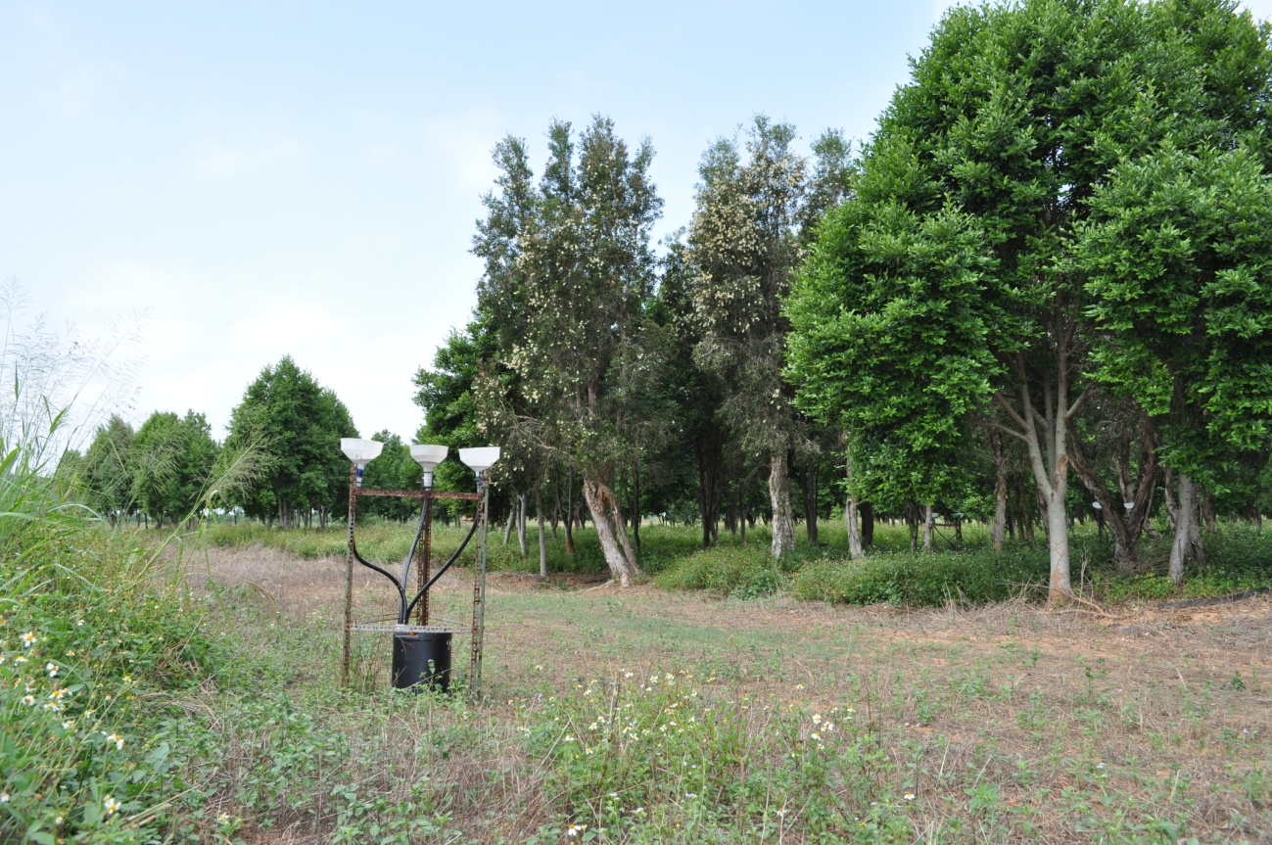
圖 1、林外雨雨水收集裝置示意圖。
45 度虛擬倒圓錐不接觸林冠
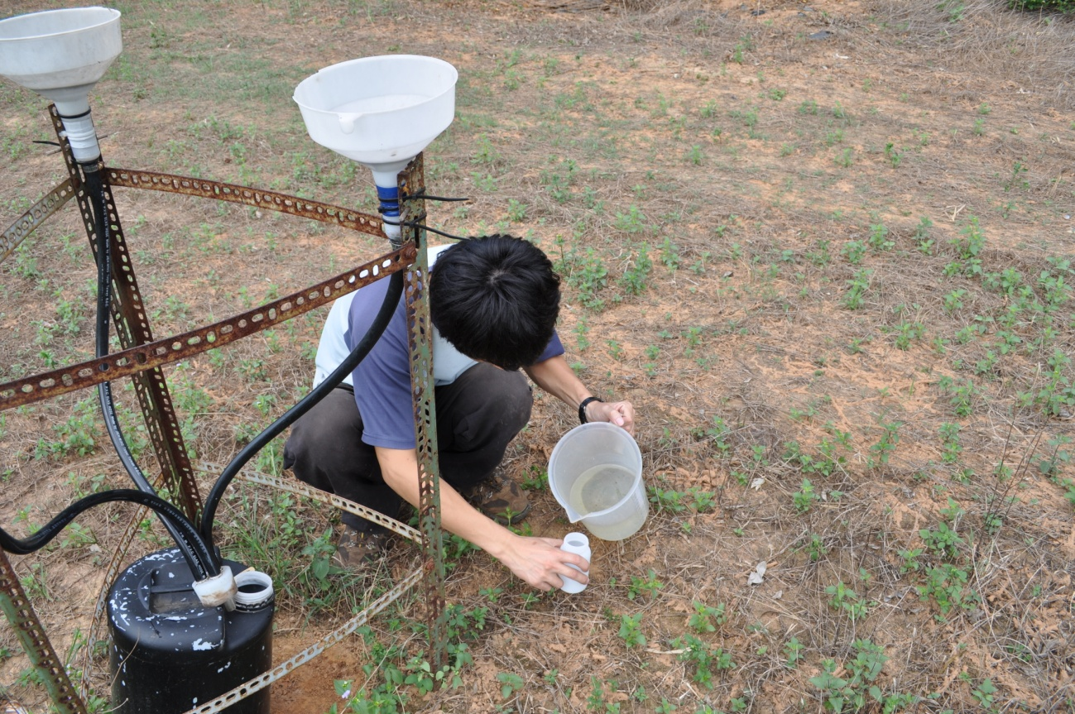
5 公升量杯
300 毫升密封罐
圖 2、水樣收集示意圖。
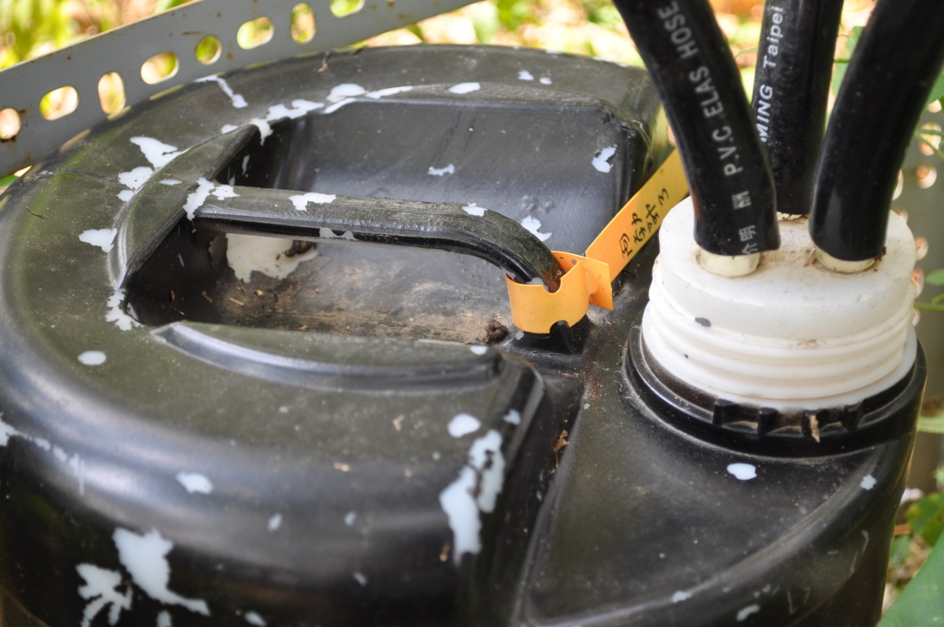
圖 3、收集桶密封示意圖。

- 穿落水
8種樹種各選定 3 株樣木，於每株樣木下方林冠覆蓋處設置雨水收集裝置，同時要求與周邊林木基部至少60公分以上的距離設置，設置1組雨水收集裝置，為求實驗的一致性，收集裝置與林外雨相同，其中同一樹種的3個取樣點以隨機分散的方式設置；為求水樣的代表性，因此水樣收集以場雨為單位。同時為求水樣的準確性，以及減少水樣受到汙染的機會，於降雨後隔日清晨立即測量水量並迅速收集攜回實驗室分析 (圖 3)。
其中穿落水的收集要領與林外雨相同，唯獨因為收集裝置設置於林下，漏斗中常常累積為數量頗多的枯落物，因此收集水樣時一併將漏斗中的枯落物清除，避免枯落物干擾下次降雨的水樣 (圖 4，圖 5)。
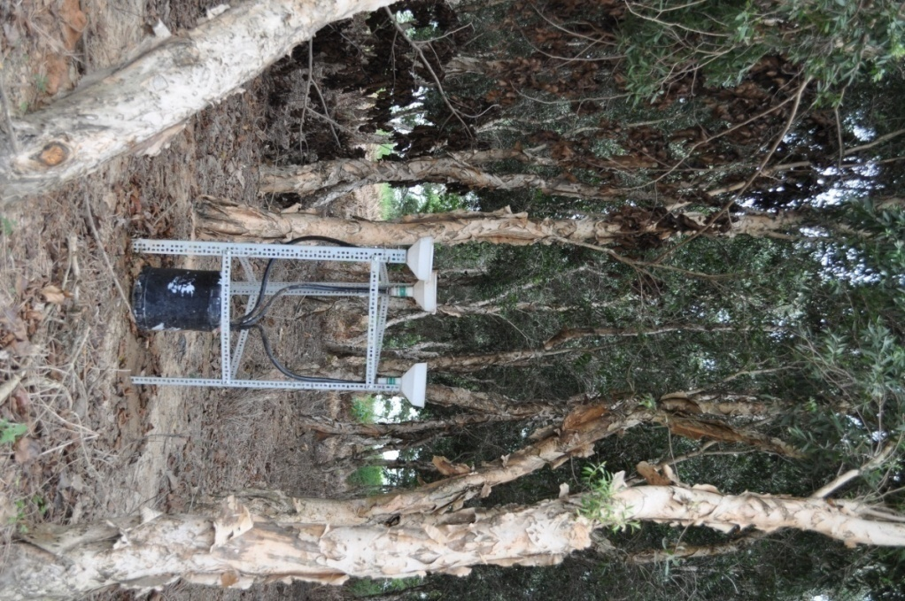
圖 4、 穿落雨收集裝置示意圖。
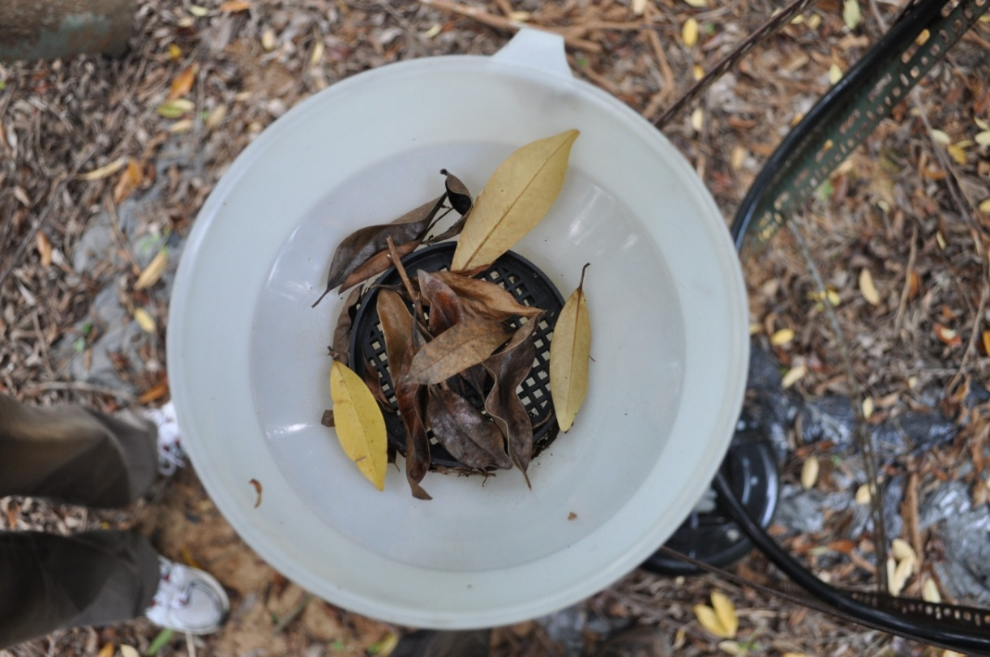
20 cm
圖 5、雨水收集裝置漏斗攔截枯落物情形以及漏斗規格示意圖。
- 水樣分析
水樣送回實驗室之後，盡速分析pH值，總溶解固體 (Total Dissolved Solid, TDS) ，無機陽離子 (Na, K, Ca, Mg, NH₄) ，無機陰離子 (F, Cl, NO₂, NO₃, PO₄, SO₄) ，以上分析流程以及方法皆按照 APHA (American Public Health Association) (1995) 所訂定的標準流程，並參考劉瓊霦與金恆鑣 (1996) 以及劉恩妤與劉瓊霦(2008) 之報告。無機陰陽離子濃度的分析流程是將攜回實驗室的水樣以 0.45μm濾膜 (Gelman-science GN-6 grid 0.45μm sterilized filter paper) 以去除水樣中微生物，過濾後水樣再以離子層析儀 (Dionex 120, USA) 分析測定。
- 資料分析
- 各測值濃度以水量體積加權平均表示
每場雨所得的降雨量有相當大的差異，因此以加權平均的方式，依照每場雨的單次累積雨量的不同，以此為權種依據，以得各測值合理的平均值。
單一樹種水樣測定所得之電導度、 TDS 、 由pH值換算的氫離子濃度、陰陽離子濃度皆以水量體積加權平均 (Volume-Weight Mean, VWM) 表示：

VWM = Σ(CiVi)/ΣVi

Ci ： 示水樣在第 i 場降雨所測得的各項測值
Vi ： 表示在第 i 場降雨進入收集桶內的水量
ΣVi ： 則表示試驗期間8場降雨所得的全部水量的體積加總

- 離子增多比(Enrichment Ratio)
將試驗期間8場降雨之穿落水所得的陰陽離子濃度，經過加權平均後，與試驗期間8場林外雨的離子濃度加權平均後的比值，即為穿落水的陰陽離子增多比。當增多比大於 0 小於 1 時，則表示林外雨中陰陽離子濃度較穿落雨來得高，雨水通過林冠時，陰陽離子有減少的現象，則表示林木林冠部分對於汙染物有吸收的作用；當增多比大於1時，則表示穿落水中陰陽離子的濃度較林外雨來的高，雨水通過林冠時，陰陽離子因淋溶和淋洗作用，濃度會增加 (劉恩妤與劉瓊霦，2008)。
其公式如下 ：

(離子增多比) = (穿落水的陰陽離子濃度) ÷ (林外雨的陰陽離子濃度)

- 離子淨輸入量
將每場雨各樹種穿落水的離子濃度，乘以穿落水量、減去林外雨離子濃度，乘以林外雨量即為淨輸入量，將每場雨各樹種所得 3 重複之淨輸入量累加再換算漏斗面積，即可以推估單位造林面積試驗期間的淨輸入量。換算公式如下 ：

(單位面積換算係數) = (每公頃所占之平方公分) ÷ (10 × 10 × π × 3 ×3 ) ≒ 35368

其中 10 × 10 × π 為單一漏斗之取樣面積，每組取樣裝置有三組漏斗，每樹種有三重覆取樣裝置，因此單一漏斗面積換算成取樣面積時必須乘以 3²。將所得取樣面積之換算系數即可以推估單位面積試驗其間的淨輸入量，公式如下 :

(3 重複所得的期間淨輸入量) × (單位面積換算係數) = (每公頃期間淨輸入量)

- 酸性汙染物截留量的估算
SO₄、NO₂、NO₃，是造成雨水酸化的大氣汙染物中的主要酸性汙染物，同時也是混沉降中的主要酸性汙染物，當此類酸性汙染物受到林冠的截留之後，即表示林冠截留了大氣中相對量的汙染物，因此亦可以將酸性汙染物截留量稱之為酸性汙染物之大氣總減量。大氣中的酸性汙染物亦可能來自於其他酸性物質，但將主要構成的 SO₄、NO₂、NO₃ 3種酸性汙染物作為本試驗的酸性截留的評估。而此類汙染物的截留，受到不同樹種間的林冠特性影響甚大，因此將各樹種對此 3 種酸性汙染物截留量加以比較。

- 結果與討論
- 林外雨
2010年5月底開始第一次雨水收集，截至 2010 年8月底，總共收集8場雨水，針對此8場降雨進行分析，其中林外雨水體 pH 值經過推算成 H濃度之後加權平均再推算回 pH 值約為 4.05 (表 1) 。未受到汙染的雨水中的pH值為5.56，故當pH值低於5.56，即表示有受到酸沉降的汙染 (高清，1996)，但是考量到地區區域性的地理環境以及氣候差異，會使得雨水的pH自然背景值介於4.9-6.5之間，故取pH 值 5.0 為人為酸性物染的臨界值 (金恆鑣等，2003)。因此，8次降雨 pH 值經過雨量加權平均之後，可以發現此地區已受到酸雨的威脅 (表 1)。但將8次降雨的pH值做成趨勢圖 (圖 6) ，並且單獨觀察單次降雨所得之 pH 值可以發現，8次降雨之中，除了2010年8月1日收集所測得的值呈現明顯偏低的狀況，且8月1日的雨量又是極高的狀況，使得加權平均之後8次收集的雨水的pH值低於5，因此若以單次降雨監測的數據來看，可以得知此地區平常未受到酸雨的危害，但是長期監測的 8 次將與加權平均 pH 值的結果主要是受到監測數據其中偏遠測值或者及高雨量的降雨場次影響，經過加權平均的權重差異平均之後，會使得最後所得到的測值呈現向偏遠值或者雨量極高的測值靠近。Veneklass (1990) 指出極端事件對於雨水水化學影響甚鉅，因此推測其中8月1日可能因為受到極端事件的影響，調查 8 月 1 日前幾周附近地區發生的事件，推測影響此場降雨的偶發事件可能因為受到7月 25 日台塑雲林六輕工業區儲油槽發生的火災，因重油燃燒後產生大量的酸性物質，並經由夏季的西南季風長程輸送到台中、苗栗、南投一帶，形成酸雨降下。
莊秉潔在 2010 年雲林麥寮工業區儲油槽發生火災之後所提出的 《六輕重油儲槽大火對島民健康及糧食之影響》 的報告中指出，六輕工業區儲油槽大火所產生的廢氣及汙染物於 7 月 26 日已經達到台中地區的上空。此次降雨應是受到六輕火災所產生的空氣汙染物經由夏季西南氣流吹送，長程向北輸送的結果。
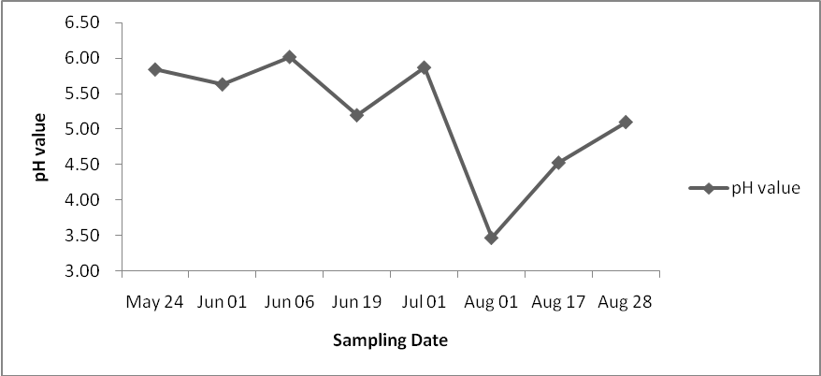
Jul 25 六輕大火
圖 6、林外雨pH值隨採樣時間的趨勢圖。

表1、台糖公司台中區處外埔農場林外雨水化學 (2010.05-2010.10)
(單位 : μg L⁻¹)
pH | TDS | Na | NH₄ | K | Mg | Ca | F | Cl | NO₂ | NO₃ | PO₄ | SO₄
4.047 | 4877 | 218 | 265 | 164 | 13 | 4 | 32 | 333 | 2 | 560 | 21 | 1134

將林外雨中SO₄、NO₃，做成趨勢圖 (圖 7)，發現其濃度走向大致與林外雨的pH值相反，即pH值越高則SO₄及NO₃的濃度越低，pH值越低則SO₄及NO₃的濃度越高，但其中8月1日所收集的雨水pH值相當低，但是SO₄及NO₃的濃度卻沒有明顯升高，推測主要原因是因為六輕大火燃燒後的酸性物質並非主要由SO₄及NO₃組成，可能有其他酸性物質所影響。8月17日蒐集的雨水雖然SO₄及NO₃的濃度相當高，但其pH值並非最低，造成此現象的原因推測是由於8月17日的雨水是8次降水中最少的，同時受到空氣中汙染物微粒的延遲沉降或者部分酸性汙染物形成不易沉降的懸浮微粒 (氣溶膠) 的影響，以及酸性物質與鹽基陽離子結合，因此少量雨水淋洗多量已截留在林冠的SO₄及NO₃的鹽類進入收集桶中，因此雖然 SO₄、NO₃ 的測值較高，但因酸性物質以酸性鹽的形式存在，具有緩衝的作用，因此導致其 pH 值並沒有明顯低於其他場次降雨。
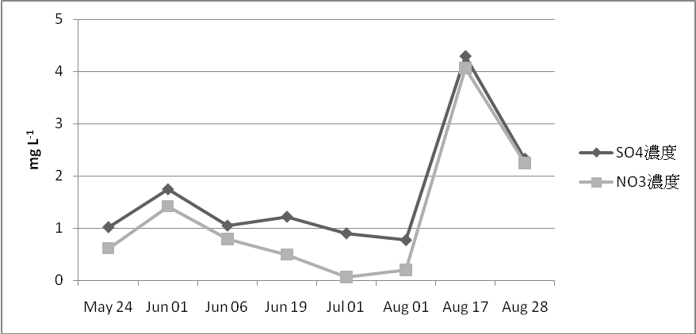
圖 7、林外雨SO₄及NO₃濃度隨採樣時間變化趨勢圖。

因為 SO₄、NO₃ 並沒有明顯與降雨的 pH 值呈現相關，因此就測定中的 F 及 Cl 做成濃度變化趨勢圖 (圖 8)，因為 F 及 Cl 可能來自 HF 以及HCl，有可能造成雨水酸化，但發現 F 及 Cl 的變化趨勢與 SO₄、NO₃ 相似，於 8 月 1 日收集的場雨並沒有發現 F 及 Cl 有偏高的情形，則表示雨水酸化另有受到其他因子的影響，此部份結果和推測有待收集更多資料來加以證實。

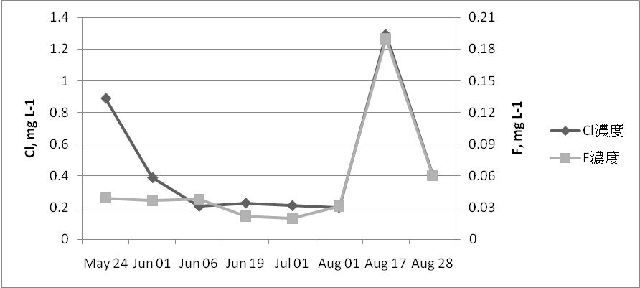
圖 8、林外雨 F 及 Cl 濃度隨採樣時間變化趨勢圖。

陳佳玫 (2003) 年指出，空氣中的多環芳香烴化合物 (Polycyclic Aromatic Hydrocarbons, PAHs) 會與波長 290 – 400 nm 的紫外線作用，產生光分解的反應，而六輕大火燃燒重油的同時也有部分碳氫化合物逸散於空氣之中，而碳氫化合物在高空中受到光分解的作用可能產生有機酸性物質。因此推測 8 月 1 日的酸性雨水主要受到此逸散的碳氫化合物的影響，目前無水中有機酸性物質的檢測，因為此部分尚需要相關的試驗設計來證明重油揮發之碳氫化合物受到光分解所產生的產物的特性。
分別將6/19、7/01、8/01、8/17、8/28所收集的水量和電導度作關係圖，可以發現明顯高度負相關 (圖 9)，由於本試驗樣區的林外雨為露天開放的雨水收集裝置，因此所收集的雨水是以無降雨期間由漏斗收集的乾沉降以及降雨期間隨雨水進入的濕沉降，所以蒐集到的雨水樣本分析的結果 (表1) 是以混沉降 (bulk deposition)(劉瓊霦，2000) 為主，因此推測若間隔的時間越長，所得的乾沉降物越多，但卻會受到雨水量的多寡而改變進入收集桶中離子的濃度，而水樣中的離子濃度直接與電導度有關係，因此當進入收集桶中的雨量越多則電導度越低。
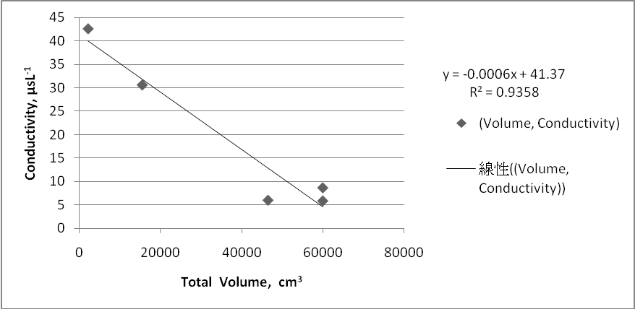
圖 9、林外雨雨量及電導度關係圖。

- 穿落水
雨水經過樣區所選定的白千層、水黃皮、烏心石、茄苳、臺灣櫸、相思樹、無患子及樟樹等8種樹種後 pH 值皆從林外雨的 4.05 上升到5.0-6.0之間，有明顯緩衝酸性降雨的作用，其中尤其以相思樹、樟樹及水黃皮有較大的酸雨緩衝能力 (圖 10)。
圖 10、林外雨及各樹種穿落水試驗期間pH 值。

一般闊葉林對於酸雨的緩衝能力較針葉林來的優良，根據薛美莉 (2009) 指出，台灣杉 18 年生之人工林穿落水較林外雨其 pH 值上升約 0.84個單位，明顯較本試驗闊葉樹種人工林之 pH 值上升平均約 1.5 個單位來的低 (表 2)，本試驗之闊葉樹種雨水通過林冠後其 pH 值上升單位約為針葉樹種的 2 倍，與薛美莉試驗報告中同為人工林的台灣杉針葉樹人工林比較，則本試驗之人工林之闊葉樹種林冠對於酸雨的緩衝能力明顯較人工林針葉樹來得佳。
表 2、林外雨和各樹種穿落水試驗期間 (2010/05-2010/10)雨量加權平均pH值
 | 林外雨 | 烏心石 | 白千層 | 相思樹 | 樟樹 | 茄苳 | 臺灣櫸 | 無患子 | 水黃皮
pH值 | 4.05 | 5.19 | 5.14 | 5.75 | 5.80 | 5.61 | 5.40 | 5.11 | 5.70

同時比較金恆鑣等 (2003) 試驗結果；雨水通過福山地區天然闊葉林之後，pH值上升約 1.5 個單位，與本試驗所得之結果相當吻合。此亦顯示闊葉樹種不論是人工林或者是天然林，並不影響其林冠對於酸雨的緩衝能力。
一般而言，林冠可以緩衝酸雨主要是由於酸雨淋洗葉表面截留的鹼性汙染物、鹽基陽離子鹽類以及小部分葉片內鹽基離子交換的結果 (Cronan and Reiners, 1983; 金恆鑣等，2003)，因此推測，若收集穿落水中的鹽基陽離子總濃度越高則表示對於酸性雨水的緩衝能力越佳，推測穿落水水樣中鹽基陽離子越多則其 pH 值上升幅度越大。因此將林冠結構明顯較其他樹種來的不同的白千層以及相思樹的數據視為偏遠值剔除後，再針對其他各樹種試驗期間穿落雨中的陽離子的水量加權平均總濃度以及各樹種最後所得之 pH 值水量加權平均，做成相關圖 (圖 11)，發現鹽基陽離子總濃度與各樹種水量 pH 值加權平均兩者呈現高度相關。
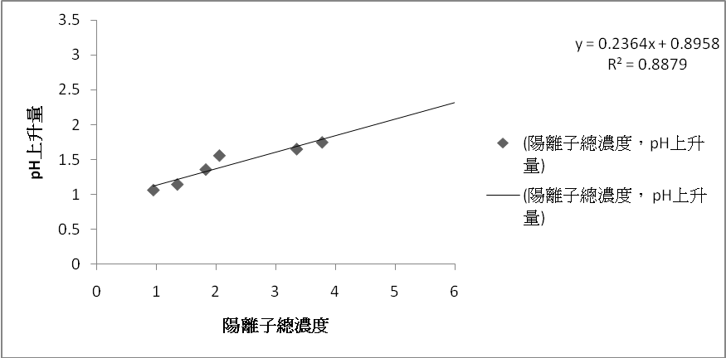
圖 11、各樹種陽離子的水量加權平均總濃度與 pH 值水量加權平均關係圖。

無機陽離子的增多比中以 K、Ca、Mg 較高 (表 3)，其中 K 增多比較高的部分分別為白千層的 16.13，相思樹的 26.60，以及樟樹的 13.46；Ca 增多比較高的樹種為白千層的 51.07及樟樹的 41.63。Mg 的增多比較高者分別為白千層的 23.32 及樟樹的 10.19。K、Ca、Mg 主要來自葉表面所截留落塵中的鹽基部分，以及小部分來自葉組織受到酸雨的淋溶，部分植物組織內的 K、Ca、Mg 受到酸雨中 H₃O⁺ 的置換作用而被置換出來，其中 K、Ca、Mg 與酸雨中的 H₃O⁺ 的置換作用是林冠緩衝酸雨的重要機制 (金恆鑣等，2003；劉瓊霦，2000； Cronan and Reiners, 1983；Bellot and Escarre, 1991；Clark et al., 1998；Cronan and Reiners, 1983；Raffaella et al., 2007；Zeng et al., 2005)。由表 3 可以發現白千層以及相思樹穿落水TDS增多係數皆明顯較其他樹種高，造成此現象的原因推測有二，其一為白千層及相思樹的樹葉較其他樹種細小，且具有細毛，同時數量也較多，因此推測具有較高的葉面積指數(Leaf Area Index, LAI)，而當塵埃隨著空氣吹拂過林冠的同時，具有細毛的葉面有較高的攔截截留能力。綜合以上二種特性，可導致此二樹種所截留可溶性鹽類的能力較高，經過雨水淋洗表面能洗落較多的可溶性鹽類，進而提高 TDS。其二為此二樹種組織受到雨水的淋溶作用較為旺盛，藉由葉片中的鹽基陽離子與雨水中 H₃O⁺ 的交換，釋出於穿落水中，導穿落水中的有較高的鹽基陽離子的濃度，因此會使得 TDS上升，同時因為 H₃O⁺ 的離子交換作用，可以緩衝酸雨， pH 值也會因此上升(劉瓊霦，2000；金恆鑣等，2003)。而其中截留的汙染物中，酸性汙染物及其他陰陽離子的數量也會影響pH值的變化，若有較高的酸性汙染物的截留量，則可能使得雨水淋洗林冠層後，酸性汙染物解離後呈現酸性，會中和上述截留較多鹽類以及雨水對林冠的淋溶兩種效用的作用，使得對酸雨緩衝後 pH 值上升的情況較不明顯。

表 3、台糖公司台中區處外埔與后里農場不同樹種穿落水pH值及陰陽離子濃度與總溶解固體(TDS)增多比(2010.05-2010.10)
 | 烏心石 | 白千層 | 相思樹 | 樟樹 | 茄苳 | 臺灣櫸 | 無患子 | 后里  白千層 | 后里  水黃皮
pH | 5.19 | 5.14 | 5.75 | 5.80 | 5.61 | 5.40 | 5.11 | 5.32 | 5.70
H | 0.07 | 0.08 | 0.02 | 0.02 | 0.03 | 0.04 | 0.09 | 0.05 | 0.02
TDS | 1.84 | 6.20 | 7.14 | 3.55 | 2.30 | 2.00 | 1.50 | 6.83 | 4.39
Na | 0.79 | 5.52 | 3.58 | 2.37 | 0.79 | 0.78 | 0.66 | 9.07 | 1.44
NH₄ | 0.87 | 4.31 | 6.34 | 2.80 | 1.64 | 1.63 | 0.50 | 3.65 | 0.66
K | 5.01 | 16.13 | 26.60 | 13.46 | 7.32 | 6.91 | 3.72 | 26.37 | 14.37
Mg | 3.83 | 23.32 | 8.10 | 10.19 | 11.32 | 2.58 | 2.18 | 52.51 | 14.27
Ca | 17.15 | 51.07 | 15.17 | 41.63 | 22.49 | 12.10 | 6.71 | 122.42 | 76.09
F | 1.36 | 2.80 | 2.85 | 2.21 | 1.37 | 1.47 | 1.21 | 3.40 | 2.02
Cl | 1.33 | 14.03 | 16.55 | 4.51 | 2.87 | 1.85 | 1.06 | 25.04 | 4.04
NO₂ | 24.54 | 31.76 | 78.42 | 134.99 | 10.91 | 20.72 | 10.29 | 14.44 | 182.11
NO₃ | 2.06 | 2.22 | 2.43 | 3.82 | 2.76 | 2.03 | 1.38 | 2.26 | 1.92
PO₄ | 0.07 | 4.40 | 3.16 | 9.04 | 12.77 | 0.56 | 5.86 | 15.81 | 5.20
SO₄ | 1.48 | 5.67 | 2.82 | 2.19 | 1.41 | 1.44 | 1.16 | 5.52 | 2.07

無機陰離子的部分，可以發現 NO₂、NO₃、SO₄ 有較高的增多比，其中以 NO₂、NO₃、SO₄ 有較高的增多比，NO₂ 以相思樹及樟樹的增多比較高分別為 78.42 及134.99；NO₃ 以樟樹的 3.82 較高；SO₄ 則是以白千層的 5.67 較高。而試驗中所有樹種的 NO₂、NO₃、SO₄ 離子增多比皆大於 1 ，此結果主要來自於該地區有酸性物質沉降且受到林冠的截留以及部分來自於林冠淋溶的貢獻。
在不同樹種方面，樟樹、相思樹及白千層在陽離子有較大的增多比，表示此些樹種有較高的截留能力。陽離子的增多比中，烏心石及無患子對於 NH₄ 及 Na 的增多比小於1；茄苳及台灣櫸對於 Na 的增多比也小於1，表示皆有發生吸淨作用，表示此增多比小於 1 之沉降物沉降於林冠以及雨水通過林冠時有受到植物組織的吸收。陰離子則僅有烏心石及台灣櫸對於 PO₄ 的增多比數小於1。

- 離子淨輸入量
Schroth等 (2001) 提出，受到林冠截留的離子是為重要的養分循環機制，林木可以藉由截留外來的營養成分於林冠，而後受到雨水的淋洗回歸到林下土壤中，視為一種重要的養分循環機制，因此若在收集期間，進入林地淨輸入量越高，則可以表示此樹種對於林地的外來養分補充的效益越高。
Schroth 等 (2001)同時也指出，雨水經過林冠所產生的穿落水對水在雙子葉闊葉樹種之中尤其重要，其所輸入的養分占有相當高的比例，除了單子葉棕梠科植物對於林外雨的幹流水要求較高，主要受到單子葉棕櫚科植物氣特殊的林冠結構的影響，因其特殊林冠結構會造成葉片匯集大量的雨水形成幹流水，其餘雙子葉闊葉樹種則相當仰賴林冠截留後受到雨水淋溶，作為外來養分輸入補充以及循環的重要機制。
因此將試驗期間造林地所得到之淨輸入量數值製表 (表 4) ，比較可得知各樹種對於空氣中汙染物的截留能力的差異，因為部分空氣汙染物對植物而言是相當必要的營養成分，因此同時也可以藉由汙染物輸入量的差異了解不同樹種間對於林地養分循環的效用。
由表 4 可得知白千層以及相思樹對於汙染物有較高的輸入量，因此其對於林地的養分循環有較大的貢獻。
由樣區各樹種最後求算出來的陰陽離子淨輸入量，由於淨輸入量是林冠在無降雨期間所截留的量，在降雨時受到雨水淋洗和淋溶後，再回到地表，其中白千層、相思樹有較高的單位面積離子淨輸入量，表示其對於汙染物有較高的截留能力，此 2 樹種葉面細小而且具有細毛，推測是造成高截留能力的主要原因，但仍需要收集更多相關的樹種生理特性資料，評估造成樹種間差異的其他原因；烏心石、無患子及台灣櫸的淨輸入量較低，對汙染物的截留能力較低，可能因烏心石及無患子葉面光滑且具有臘質，葉面較大而稀疏，不易截留汙染物，同時污染物也容易受到風吹等因素而抖落，而台灣櫸則可能因為葉小且稀疏，導致期可以攔截汙染物的葉面積較小，但也可能是因為烏心石、無患子及台灣櫸葉片對於汙染物有較佳的吸收作用，進而導致部分受到林冠截留的汙染物被吸收，而無法受到雨水的淋洗進入收集桶中，由烏心石 Na、NH₄、PO₄ 的淨輸入量為負值分別為 -0.62、-0.60、-0.17 (kg ha⁻¹ 3months⁻¹) 及無患子 Na、NH₄、Cl 的淨輸入量為負值分別為 -0.71、-1.20、-0.02 (kg ha⁻¹ 3months⁻¹)以及台灣櫸 Na、PO₄ 淨輸入量也為負值分別為 -0.29、-0.07 (kg ha⁻¹ 3months⁻¹)，此數據可以作為佐證上述假設的結果，但是仍需要進行更長期的監測和分析，才可以了解截留汙染物以及林冠的吸收作用之間的關係。而因為此增多係數小於 1，由此也可以直接表示此3種樹種對於這些離子有吸收現象 (表 4)。

表 4、台糖公司台中區處外埔與后里農場不同樹種陰陽離子淨輸入量
^{(kg ha-1 3months-1)}
 | 烏心石 | 白千層 | 相思樹 | 樟樹 | 茄苳 | 臺灣櫸 | 無患子 | 后里  白千層 | 后里  水黃皮
Na | -0.62 | 6.66 | 3.98 | 1.68 | -0.47 | -0.29 | -0.71 | 13.73 | 0.40
NH₄ | -0.60 | 5.84 | 10.34 | 2.84 | 1.22 | 1.71 | -1.20 | 5.38 | -1.00
K | 4.57 | 17.40 | 31.40 | 13.82 | 8.23 | 9.05 | 3.50 | 32.84 | 15.68
Mg | 0.25 | 2.03 | 0.68 | 0.80 | 1.06 | 0.20 | 0.12 | 5.26 | 1.23
Ca | 0.47 | 1.44 | 0.43 | 1.13 | 0.70 | 0.42 | 0.18 | 3.90 | 2.20
F | 0.04 | 0.36 | 0.41 | 0.21 | 0.08 | 0.16 | 0.04 | 0.58 | 0.19
Cl | 0.36 | 30.25 | 38.48 | 7.47 | 4.80 | 2.81 | -0.02 | 62.93 | 6.87
NO₂ | 0.37 | 0.47 | 1.27 | 2.01 | 0.17 | 0.40 | 0.16 | 0.23 | 2.86
NO₃ | 3.59 | 4.06 | 5.41 | 9.92 | 7.59 | 5.65 | 1.43 | 5.20 | 2.98
PO₄ | -0.17 | 0.48 | 0.32 | 1.13 | 1.97 | -0.07 | 0.81 | 2.44 | 0.61
SO₄ | 2.47 | 35.87 | 14.30 | 7.39 | 3.15 | 5.30 | 0.88 | 39.69 | 7.26
Total | 10.74 | 104.85 | 107.01 | 48.39 | 28.49 | 25.32 | 5.19 | 172.9 | 39.28

- 酸性汙染物截留量
大氣中的酸性汙染物主要是由 NO₂、NO₃、SO₄，而林冠若截留這些酸性物質，可以降低空氣中酸性汙染物的濃度，所以認定林冠截留量大約與大氣中的減少量相等，表示酸性物質在試驗期間的淨輸入量等同於大氣中試驗期間的酸性物質的總減少量。
酸性汙染物本身也是屬於所截留汙染物中的一部份，因此各樹種酸性汙染物佔全部截留汙染物的比例有所不同，因此將 NO₂、NO₃、SO₄ 之試驗期間淨輸入量加總除以陰陽離子試驗期間之淨輸入量之加總 (表 5)。由表 5 可以發現，烏心石所截留的的汙染物中，以酸性汙染物為主，其酸性汙染物所占比例超過全部汙染物的一半，而其他樹種酸性汙染物的截留量則皆在一半以下，此為樹種間截留特性的差異。
表 5、各樹種酸性物質所占百分比
樹種 | 烏心石 | 白千層 | 相思樹 | 樟樹 | 茄苳 | 臺灣櫸 | 無患子 | 水黃皮
酸性物質百分比 | 60% | 39% | 20% | 40% | 38% | 45% | 48% | 33%

因為酸性物質所占的比例越少，則表示其他鹼性鹽相對較多，由圖 12 可以發現，酸性物質的百分比大致與 pH 值上升量呈現高度負相關。因此就一般闊葉樹種來說，酸性物質所占截留物百分比的不同，除了本身林冠截留汙染物的特性不同之外，也可能受到各種樹種葉片組織受到酸雨淋洗的狀況差異。

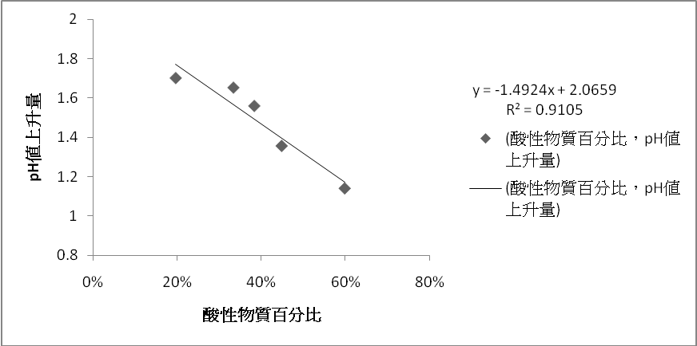
圖 12、酸性汙染物百分比及穿落水 pH 值上升百分比關係圖。

由酸性物質的總截留量可以發現白千層、相思樹及樟樹對於大氣中的酸性物質有較高的截留能力，分別為 40.40、20.98、19.32 kg ha⁻¹ 3months⁻¹，相較於其他樹種有較高之酸性物質總將輸入量 (表 6，圖 13)。

表 6、台糖公司台中區處外埔農場不同樹種對於酸性物染物 (NO₂, NO₃, SO₄) 的淨輸入量
^{(kg ha-1 3months-1)}
 | 烏心石 | 白千層 | 相思樹 | 樟樹 | 茄苳 | 臺灣櫸 | 無患子 | 后里  白千層 | 后里  水黃皮
NO₂ | 0.37 | 0.47 | 1.27 | 2.01 | 0.17 | 0.40 | 0.16 | 0.23 | 2.86
NO₃ | 3.59 | 4.06 | 5.41 | 9.92 | 7.59 | 5.65 | 1.43 | 5.20 | 2.98
SO₄ | 2.47 | 35.87 | 14.30 | 7.39 | 3.15 | 5.30 | 0.88 | 39.69 | 7.26
Total | 6.43 | 40.40 | 20.98 | 19.32 | 10.91 | 11.35 | 2.47 | 45.12 | 13.10

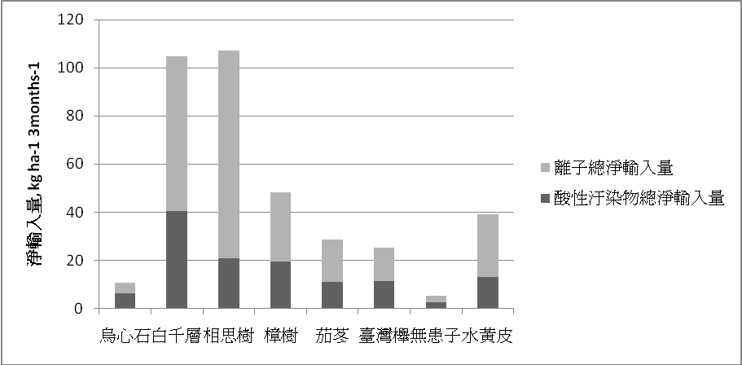
圖 13、各樹種酸性汙染總淨輸入量量及離子總淨輸入量。

- 結論與建議
(Ⅰ) 闊葉樹種普遍對於酸雨有相當的緩衝能力，同時遠較針葉樹種對酸雨緩衝能力來得優良，故若適度的進行闊葉樹種平地造林，可以對平地地區城市所產生的酸性汙染物截留有某些程度上的助益，同時也可以綜合不同造林地區的環境以及空氣品質特性來進行造林，以達到減少空氣中酸性汙染物已達空氣淨化之目的。
(Ⅱ) 白千層及相思樹對於陰陽離子的的總截留量分別為314.55及321.04 kg ha⁻¹ 3months⁻¹，其與烏心石及無患子分別為15.57及32.23kg ha⁻¹ 3months⁻¹，之間的差異有 5 – 10 倍之多，白千層及相思樹因為樹種葉細而多，且葉表面具有細毛的的生理特性，使得有極高的截留量。白千層及相思樹因為可以將較大量的汙染物經由表面截留後降雨林洗回到地表，加速汙染物質的沉降，是屬於有較佳的空氣淨化能力的樹種。

(Ⅲ) 雨水與林冠之交互作用為重要的養分循環機制，其中林地部分養分輸入是經由林冠攔截外界空氣中汙染物之後，經由雨水淋洗葉面後進入土壤中，因此若造林地本身較為貧瘠，同時土壤中植物所需的鹽基養分較少時，則可以選擇有較高汙染物攔截的樹種，如白千層以及相思樹等，藉由其林冠攔截能力較佳的特性來增加貧瘠造林地的養分補充。
(Ⅳ) 若需要針對較高酸性物質截留比例為目標進行造林，則可以選擇烏心石、樟樹、無患子等 3 種樹種，但是考量到此 3 種樹種在陰陽離子的淨輸入量並非最高，因此，若需要以此 3 種樹種針對酸性汙染物為目標進行造林，仍需要以較高的造林面積為主，同時選定受到酸性沉降汙染較為嚴重的地區來進行造林，方可得較高之酸性物質截留量。
(Ⅴ) 考量到造林目標及地區，在市區週邊的有限的面積進行平地造林以白千層和相思樹較適宜，以達到加速市區空氣中懸浮汙染物沉降的功效，而烏心石及無患子因為截留量及其吸淨作用的作用量較小，若以汙染物截留為造林考量時，則適宜於郊區進行大面積栽種，方能達到相當的截留量。然而汙染物相當複雜多樣，還需要進行長期的監測，並且針對更加微量的空氣汙染物進行分析監測，如空氣中的重金屬汙染物等，可以找出每種樹種的淨化特性。

- 參考文獻
行政院環境保護署 (2009) 九十八年版環境白皮書。行政院環境保護署編印。
聯合國氣候變化框架公約 (1998) 京都議定書。台灣綜合研究院http://www.tri.org.tw/
金恆鑣、劉瓊霦、夏禹九、黃正良 (2003) 福山天然闊葉林生態系對降水及溪水化學的交互作用 台灣林業科學 18(4)：367-373。
高清 (1996) 酸雨破壞森林原因之探討。農政及農情 49：45-47。
高雄縣政府農業處 (2001) 平地景觀造林獎勵辦法。http://farming.kscg.gov.tw/
劉瓊霦、金恆鑣 (1996) 離子層析儀應用在水質分析的技術探討。林試所林業叢刊68號。林業試驗所印行。
劉瓊霦 (2000) 雨水流經關刀溪三種淋分水化學的變化。國立中興大學森林系研究所博士論文。42-51頁。
劉恩妤、劉瓊霦 (2008) 利用混沉降物的收集以推估林木對空氣汙染的截留能力。 林業研究季刊 30(3) : 1-12。
陳佳玟 (2003) 大氣中多環芳香烴化合物特性與來源分析。朝陽科技大學環境工程與管理學系碩士論文。
薛美莉 (2009) 烏石坑地區 18 年生台灣杉人工林雨水質量組成。特有生物研究季刊 11(1) : 1-19, 2009。
APHA (1995) Standard methods for examination of water and wastewater. A. D. Eaton, L. S. Clesceri, and A. E. Greenberg, eds. 19th edition, Unoted Book Press, Baltimore, MD.
Bellot, J. and A. Escarre (1991) Chemical characteristics and temporal variations of nutrients in throughfall and stemflow of three species in Mediterranean holm oak forest.Forest Ecology and Management 41:125-135.
Cronan, C. S. and W. A. Reiners (1983) Canopy processing of acidic precipitation by coniferous and hardwood forest in New England. Oecologia (Berlin) 59: 216-233.
Clark, K. L., N. M. Nadkarni, D. Schaefer and H. L. Gholz (1998) Atmospheric deposition and net retention of ions by the canopy in a tropical montene forest, Monteverde, Costa Rica. Journal of Tropical Ecology 14: 27-45.
Lin, C. Y., S. C. Liu, C. K. Chou, S. J. Huang, C. M. Liu, C. H. Kuo, and C. Y. Young (2005) Long-rang transport of aerosols and their impact on the air quality of Taiwan. Atmospheric Enviroment 39:6066-6076.
Raffaella, B., S. Arisci, M. C. Brizzio, R. Mosello, Rogora and A. Tagliaferri (2007) Dry deposition of particles and canopy exchange : Comparison of wet, bulk and throughfall deposition at five forest site in Italy. Amospheric Environment 41: 745-75.
Schroth , G., M.E.A. Elias, K. Uguen, R. Seixas, W. Zech (2001) Nutrient fluxes in rainfall, throughfall and stemflow in tree-based land use systems and spontaneous tree vegetation of central Amazonia. Agriculture, Ecosystems and Environment 87 37–49.
Veneklaas, E. J. (1990) Nutrient Fluxes in Bulk Precipitation and Throughfall in Two Montane Tropical Rain Forests, Colombia. Journal of Ecology, Vol. 78, No. 4 , pp. 974-992.
Zeng, G. m., G. Zhang, G. H. Huang, Y. M. Jiang and H. L. Liu (2005) Exchange of Ca²⁺, Mg²⁺ and K⁺ and uptake of H⁺, NH₄⁺ for the subtropical forest canopies influenced by acid rain in Shaoshan forest located in Central South China. Plant Scirence 168:259-266.

99年度委託研究計畫期末報告委員審查意見辦理情形表
計畫編號：99-00-5-13
計畫名稱：平地造林不同樹種對淨化空氣汙染物之研究
一、期中簡報審查意見回覆表
審查委員意見 | 辦理情形
本計畫擬量測比較平地造林樹種截留空氣汙染物，尤其是氮與硫之氧化物之能力，以供造林樹種選擇時之參考依據。 | 已有初步結果，感謝委員對此計畫的肯定。
建議與以說明本試驗在何地進行?何種樹種林分?代表性如何? | 本試驗地以台糖公司台中區處外埔農場第 56 區為主。造林樹種主要以白千層、水黃皮、烏心石、茄苳、臺灣櫸、相思樹、無患子 及樟樹等本試驗所選擇之8種政府獎勵平地造林的樹種為主。
林木截留空氣汙染之研究，過去已有多位學者發表其研究成果，本研究與過去的研究有何不同?為何要再進行，請於期末報告與以敘明。 | 過去學者研究大多以天然林或山區人工林地為主，台灣地區針對單一樹種人工林做比較探討的部分較少。因此希望以此計畫的科學數據來驗證政府獎勵平地造林的功效。
本試驗地之汙染源或汙染物為何?在鄰近地區是否有測站歷年紀錄資料? | 推測主要汙染源來自豐原、后里區的工廠以及鄰近西部沿海工業區隨季風吹送之長程輸送之汙染物。此地區並無公開之相關測站資料。
所得試驗結果如何推估林分的淨化能力? | 以所設置之取樣裝置之取樣面積做為推估單一樹種單位面積之截留淨化能力。
平地造林對環境品質改善 (空氣汙染物截留) 極具效果，平地造林樹種淨化空氣汙染物研究值得深入調查。 | 感謝委員對此計畫的肯定。已有初步結果，詳見期末報告。
LAI 是否以魚眼鏡測定，容易高估? | 是以魚眼鏡頭測定，因為開始測定到結束測定之光線變化頗大，其中尤其直射光的影響甚鉅，嘗試分析其結果差異過大，此數據則暫不列入分析，待日後再測定。
平地造林樹種之酸雨緩衝能力有效果，今後請繼續調查測定。 | 感謝委員對此計畫的肯定。目前得知其緩衝能力近乎天然闊葉林，仍需要繼續深再入調查探討。
樣區位於台中縣外埔農場，請補充當地環境汙染背景條件等。若增加空氣汙染嚴重的地區進行試驗，效果是否更為顯著。 | 根據試驗結果中發生的極端事件，可以推測當汙染情形更嚴重時，其效果越顯著。
建議也能針對林木葉部對於空氣汙染環境，可能受損的之表面顯微特徵，比對所收集之水質差異。 | 感謝委員建議，此部分會考慮列入後續的研究。

二、期末簡報審查意見回覆表
審查意見 | 意見回覆
本計畫係以台中外埔臺糖農場所造林之白千層、水黃皮、烏心石等8種獎勵林種為對象，收集雨水，分析汙染物的濃度，評估各樹種淨化汙染物之能力。 | 已有初步結果，敬請參考期末報告。
在各樹種所收集的雨水之化學分析已完成，且評估各樹種之功能及建立汙染物參數間的關係。 | 已有初步結果，敬請參考期末報告。
在結論部分已估算出各樹種的單位林地面積所截留的離子量，但在材料與方法及結果與討論並未有自單株林木的截留能力轉換及林地面積截留量的模式，建議予以補強，且提出在轉換過程應注意事項如LAI及轉換係數等，以維可信度。另外，各樹種與汙染源間的距離，是否會影響測值及單位面積之估算值? | 並沒有推估單株林木的截留能力，目的在避免因樹種個體差異影響，因此是將單一取樣裝置的收集漏斗面積進行換算，重複 3 組後所得之面積即為取樣面積。考量到平地造林多以單一樹種為主，因此再將取樣面積換算成為單位面積單一樹種的截留能力。  LAI 如前述，會再設立樣區進行測定。汙染源距離尚未進行周邊地區的實地探勘、調查，待後續調查汙染源種類及成分並加以 GPS 定位，方可進行評估。
圖或表的單位請予以補強。 | 感謝委員指正，已修正。
全篇陰陽離子建議以正負離子價數方式表示。 | 水樣中所能測定之物質國際上認定皆以離子態形式存在，因此其價數國際上並不會特加標示。
第13頁文句過長，請適度區分。 | 感謝委員指正，已區分分段。
第14頁公式3是否正確，請予以確認。 | 以確認，並且加以文字敘述說明。
第21、24頁表3及表4之表頭說明建議加上「與后里」。 | 感謝委員指正，已補上。
第23及24頁表4之陰陽離子淨輸入量為負值值得再深入研討? | 此部分仍需要後續研究，進行植體組成元素分析 (Element Analysis, EA)，方可進一步了解植物與汙染物吸收的關係。
第31頁參考文獻Zeng, G..m., G.. Zhang請修正。 | 感謝委員指正，已改正。
第27頁總懸浮量為負值，須再深入探討其原因。 | 此部分需要進行更長期的觀察分析，並且需要適度修正測定方式以求得更精確數值。
本研究選定臺糖外埔農場之平地造林區，針對主要之造林樹種對於酸雨之截留及淋洗效果做一比較，除提供樹種間之比較外，亦做為抗污染造林樹種之選擇依據，符合計畫執行目標。 | 感謝委員對此計畫的肯定，已有初步結果，敬請參考期末報告。
內有文獻浮列、漏列請補充；強調離子態狀之元素是否標示其價數；另少數漏字亦請更正。 | 已補充。漏列、浮列文獻已更正。離子價數前敘已說明。錯漏字已更正。

